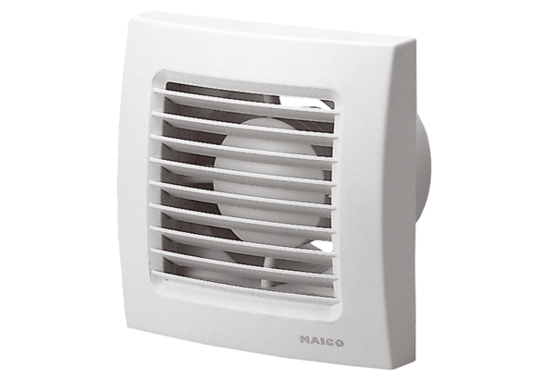Вентилятор для небольших помещений ECA 150Комплект поставки: 1 штукАссортимент: A
Номер артикула: 0084.0012Изготовитель: MAICO

